Relatório -Trabalho Prático 5

Controlo Difuso

*Realizado por:*

2009109673 – Daniel Frutuoso

2009111924 – Igor Cruz

Grupo 4

Faculdade de Ciências e Tecnologias da UC

Departamento de Engenharia Informática

Coimbra, 18 de Dezembro de 2012

**Introdução**

Neste trabalho pretende-se testar dois tipos de controladores difusos, o Mamdani, intuitivo e adaptável a inputs humanos, e o Sugeno, computacionalmente eficiente em técnicas adaptativas. Para além disto, pretende-se que se consiga comparar os dois controladores difusos e a sua proficiência no controlo de um sistema.

Será desenhado um diagrama de blocos que poderá por exemplo simular a variação da temperatura ao longo do tempo numa sala ou automatismos de automóveis, entre outros. Mais à frente serão particularizados detalhes acerca deste diagrama por forma a que se consiga reproduzir o sistema numa oportunidade futura.

**Diagrama de Blocos**

Para simular o sistema em questão foi construído um diagrama de blocos que se baseia na retroacção também designado de malha fechada.

O diagrama é constituído por um gerador de sinal que dá o input para o nosso diagrama ao qual é adicionada a temperatura actual da sala. Este valor é multiplicado por uma constante que representa o grau de consideração que este valor tem no sistema.

É, de seguida, calculada a sua derivada e estes valores são as entradas do nosso controlador lógico, responsável por avaliar se é necessário alterar o sistema. Por outras palavras o controlador verifica se é necessário aumentar, diminuir ou manter a temperatura da sala.

Existem ainda duas perturbações: uma ocorre no actuador ao instante 50 e outra que ocorre na carga ao instante 120. Estas perturbações representam alterações positivas ou negativas no sistema. Ambas as perturbações, no nosso caso, influenciam de forma positiva a temperatura da sala.

A função de transferência que nos foi fornecida pelo professor representa forma como a temperatura reage a uma determinada acção do controlador.

Por fim, existem dispositivos que permitem traçar gráficos da saída, da referência, do erro de forma a ter feedback do que está a acontecer no sistema e um mostrador do erro (calculado como distância entre a saída e a referência).

Este diagrama de blocos tem em consideração a variação do erro ao longo do tempo. Por outras palavras, a acção a tomar vai ter em conta não só o erro, mas também a sua variação. Sempre que ocorra uma perturbação o sistema equilibra-se rapidamente devido a este diagrama implementar uma malha fechada.

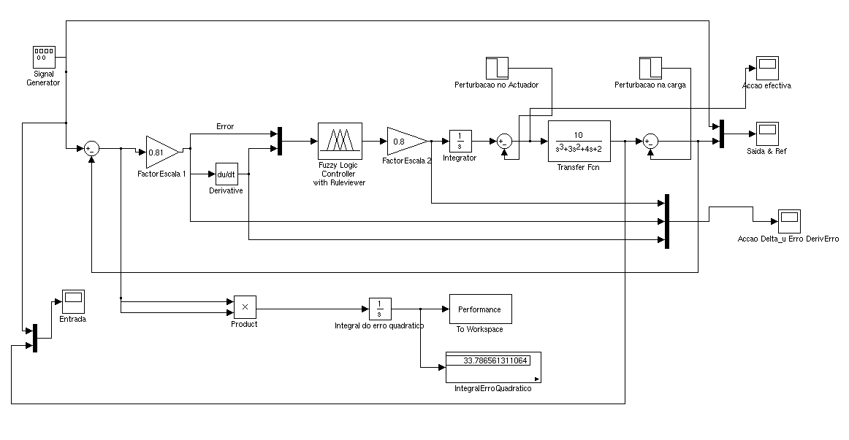

**Regras do Controlador**

Foram utilizadas 9 regras nos controladores de Mamdani e Sugeno. Devido ao bom desempenho não vimos necessidade de aumentar o nível de detalhe de forma a utilizar 25 regras.

1 - Se erro negativo e derivada do erro negativa então saída é negativa;

2 - Se erro negativo e derivada do erro zero então saída é negativa;

3 - Se erro negativo e derivada do erro positiva então saída é zero;

4 - Se erro zero e derivada do erro negativa então saída é negativa;

5 - Se erro zero e derivada do erro zero então saída é zero;

6 - Se erro zero e derivada do erro positiva então saída é positiva;

7 - Se erro positivo e derivada do erro negativa então saída é zero;

8 - Se erro positivo e derivada do erro zero então saída é positiva;

9 - Se erro positivo e derivada do erro positiva então saída é positiva.

**Mamdani**

Após vários testes com o controlador de Mamdani conseguimos obter um sistema que o nosso controlador consegue aproximar sem dificuldade. Esse sistema define-se pelos parâmetros:

* + Frequência do gerador de sinal: 0.025 Hz;
  + Amplitude do gerador de sinal: 1;
  + Entrada: Função Seno;
  + Factor de Escala à entrada: 0.81;
  + Factor de Escala à saída 0.8;
  + Perturbação do Actuador: -1 a partir do instante 50;
  + Perturbação da Carga: -1 a partir do instante 120;
  + Erro Obtido: 33.78;

Este sistema foi emulado no intervalo de tempo 0 – 200 com fixed step igual a 0.1 .

No gráfico abaixo a linha desenhada a cor amarela representa a referência, ou seja, o valor desejado. A cor-de-rosa encontra-se desenhada a saída do sistema.

Como podemos verificar, numa fase inicial o sistema é capaz de se adaptar à referência, pois as linhas são bastante próximas. No instante 50, ocorre a perturbação no actuador (num sistema real poderá simular uma deficiência no controlador, por exemplo obstrução de um termo-ventilador por poeiras). Após um pequeno intervalo de tempo o sistema consegue-se adaptar lentamente e retornar os valores desejados. Posteriormente, no instante 120 ocorre a perturbação da carga (num sistema real esta perturbação pode simular uma corrente de ar fria devido a quebra de um vidro). Após algumas oscilações o sistema consegue-se voltar a adaptar à referência tendo para isso que compensar a perda de energia com um aumento do trabalho.

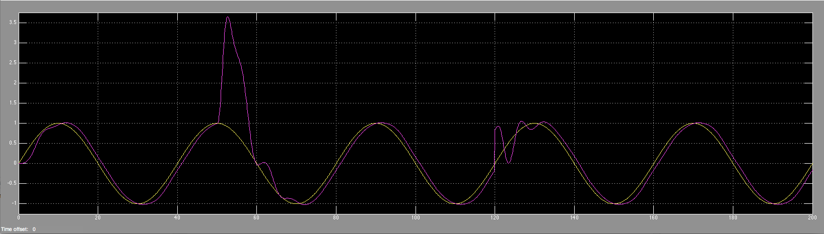

Figure - Seno

No caso de mudar a função de entrada, tivemos que mudar os factores de escala para os seguintes valores:

* + Factor de Escala à entrada: 0.53;
  + Factor de Escala à saída 1.3;

Com estes parâmetros obtivemos um erro igual a 94,79.

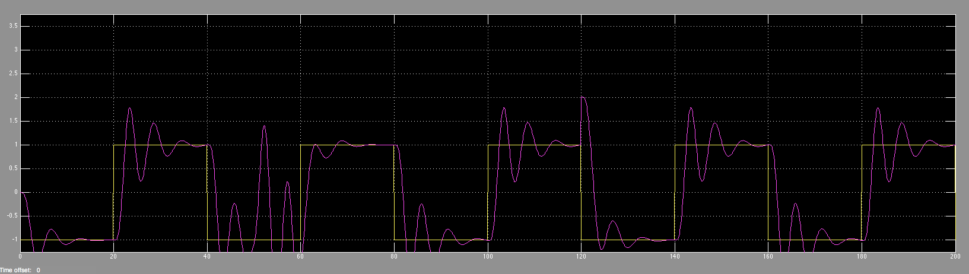

Figure - Input Onda Quadrada

**Sugeno**

Tal como no controlador de Mamdani fizemos vários testes para encontrar os valores ideais, ou seja, os factores de escala que permitissem ao controlador seguir os valores de referencia.

* + Frequência do gerador de sinal: 0.025 Hz;
  + Amplitude do gerador de sinal: 1;
  + Entrada: Função Seno;
  + Factor de Escala à entrada: 0.485;
  + Factor de Escala à saída 0.595;
  + Perturbação do Actuador: -1 a partir do instante 50;
  + Perturbação da Carga: -1 a partir do instante 120;
  + Erro Obtido: 18,05;

Também como no sistema anterior, este sistema correu no intervalo de 0 a 200 com o valor do step igual a 0.1.

É possível ver, através da imagem abaixo apresentada, de que o sistema consegue aproximar-se rapidamente dos valores de referencia. Após a primeira perturbação, que ocorre no instante 50, o sistema varia bruscamente (como estava-mos à espera) mas volta apressadamente aos valores de referencia. O mesmo acontece aquando da segunda perturbação, apesar desta ser mais fraca.

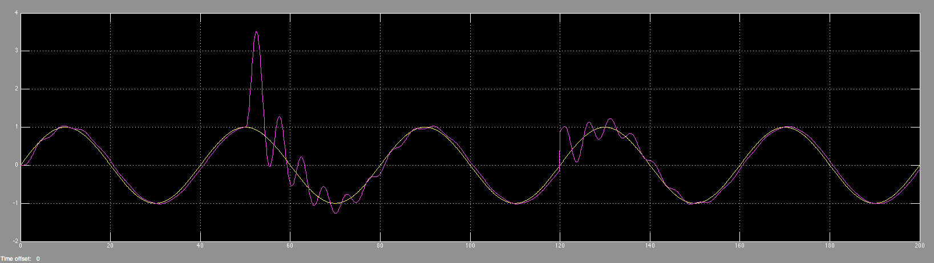

Figure - Input Seno

Quando testamos a mesma configuração mas apenas mudando o input, ou seja, passámos de seno para uma onda quadrada, o desempenho diminui-o pelo que tivemos que encontrar novos valores que aproximassem ao máximo a saída da referência.

O resultado obtido foi o seguinte:

Figure - Input Onda Quadrada

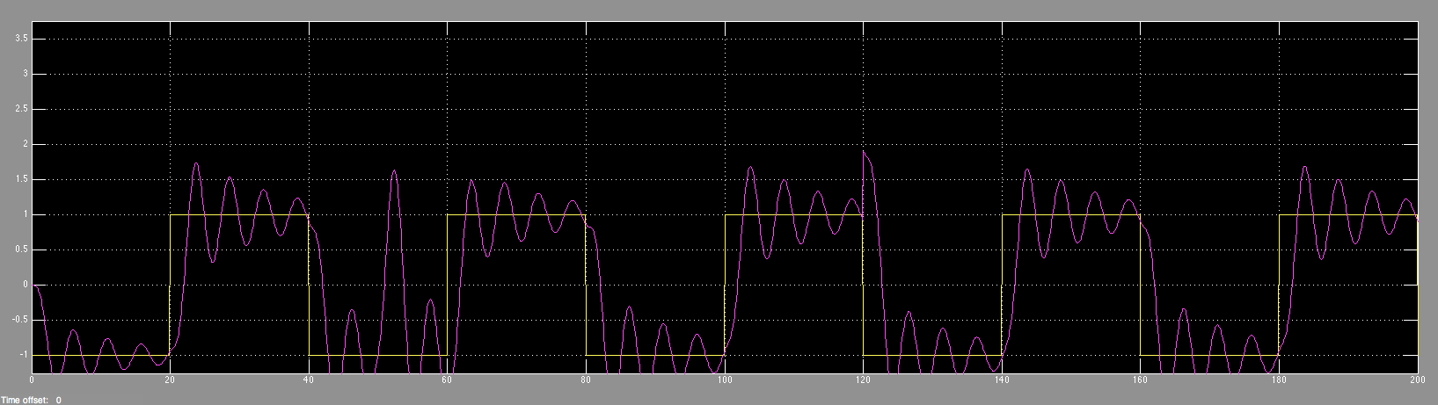

Os novos parâmetros obtidos foram:

* + Factor de Escala à entrada: 0.495;
  + Factor de Escala à saída 0.595;

**Conclusões**

Através da realização deste trabalho prático ficámos a conhecer melhor e a perceber em que situações é recomendável implementar um controlador difuso.

Os controladores de Mamdani e Sugeno são ideais para controlo adaptativo como situações de controlo de temperatura numa sala, sistemas de travagem de automóveis e outros sistemas dinâmicos.

No sistema descrito por nós e utilizando a função de transferência fornecida pelo professor verificámos que o controlador de Sugeno apresentou uma melhor performance do que o de Mamdani. Como verificámos, os controladores foram capazes de se adaptar à referência. No entanto o erro entre a referência e a saída foi menor utilizando o controlador Sugeno.

No que toca às perturbações, ambos os controladores reagiram correctamente, auto-corrigindo-se o que possibilitou que o a saída se voltasse a aproximar da referência após algum tempo. Nenhum dos sistemas se evidenciou pelo desempenho no que toca à adaptação após perturbação, obtendo resultados equivalentes. De notar que por vezes, algum do mau desempenho tem a haver com a posição das perturbação no eixo do tempo.